Министерство образования Республики Беларусь Учреждение образования
Белорусский государственный университет информатики и Радиоэлектроники

Факультет информационных технологий и управления Кафедра интеллектуальных информационных технологий

Отчет по лабораторной работе №3
по курсу “Естественно-языковой интерфейс интеллектуальных систем”

Выполнил:
Студент гр. 321701 Ковальчук В. Н.

Проверил: Крапивин Ю.Б.

Минск 2026

Синтаксический анализ текстов естественного языка
Цель: освоить принципы разработки прикладных сервисных программ для решения задачи анализа текста естественного языка.
Задание: познакомиться с назначением, структурой и функциональностью,
предоставляемой базовым ЛП для решения задачи автоматического синтаксического анализа ТЕЯ.

Ход работы

Описание структур хранения данных и алгоритмов их обработки
Основная структура данных — две таблицы PostgreSQL (documents и tokens), связанные по полю doc_id.
Таблица tokens хранит лингвистическую разметку, где каждая строка представляет одну словоформу из корпуса и содержит:
- id (int) — Уникальный идентификатор записи токена;
- doc_id (int) — Ссылка на документ в таблице documents;
- wordform (str) — Словоформа в нижнем регистре;
- lemma (str) — Нормальная форма слова;
- pos_rus (str) — Часть речи на русском языке;
- morph_rus (str) — Морфологические характеристики на русском языке.
Таблица documents хранит метаданные и оригинальные тексты:
- id (int) — Уникальный идентификатор документа;
- title (str) — Название документа;
- author (str) — Автор документа;
- year (int) — Год создания документа;
- type (str) — Тип текста;
- text (Text) — Полный оригинальный текст документа;
- filename (str) — Исходное имя файла.

POS_TRANSLATE — словарь для сопоставления тегов частей речи с русскими названиями.
GRAMMEMES_TRANSLATE — словарь для сопоставления морфологических признаков с русскими описаниями.

Алгоритм добавления документа в корпус:

1. Начало;
2. Загрузка файла через интерфейс React (drag-and-drop или выбор файла);
3. Определение типа файла по расширению (.txt, .pdf, .docx, .rtf, .html);
4. Отправка файла на backend через POST /upload;
5. Чтение содержимого файла в бэкенде;
6. Извлечение текста в зависимости от формата (pdfplumber, python-docx, striprtf, BeautifulSoup);
7. Создание объекта Document через CorpusManager;
8. Добавление документа в таблицу documents через SQLAlchemy;
9. Фиксация транзакции и получение сгенерированного doc_id;
10. Токенизация текста с помощью spaCy (en_core_web_sm);
11. Для каждого токена: определение леммы, POS-тега, морфологических признаков;
12. Поиск или создание леммы в таблице lemmas;
13. Поиск или создание словоформы в таблице wordforms;
14. Создание записи токена в таблице tokens с связями doc_id, lemma_id, wordform_id;
15. Пакетная фиксация транзакции с токенами;
16. Конец.

Алгоритм синтаксического анализа текста
1. Начало;
2. Пользователь вставляет HTML-код в текстовое поле или загружает .html/.htm файл;
3. Парсинг HTML через DOMParser (на клиенте);
4. Удаление элементов <script> и <style> из DOM;
5. Извлечение textContent из <body>;
6. Нормализация пробелов (замена множественных пробелов на один);
7. Отправка очищенного текста на backend через POST /analyze-syntax;
8. Обработка текста Stanza Pipeline (tokenize, pos, lemma, depparse, constituency);
9. Для каждого предложения:
- Извлечение токенов (id, текст, лемма, POS, head, deprel);
- Формирование списка рёбер зависимостей (source → target, relation);
10. Для каждого предложения:
- Извлечение constituency-дерева;
- Рекурсивная конвертация дерева Stanza в JSON-словарь (label, word, children);
11. Формирование итогового JSON-ответа: dependency_tree, grammar_tree;
12. Возврат JSON на frontend;
13. Отрисовка дерева зависимостей (дуги над словами в SVG);
14. Отрисовка дерева составляющих (иерархическое дерево в SVG);
15. Генерация таблицы зависимостей (ID, слово, лемма, POS, голова, отношение);
16. Конец.

Использованные библиотеки
fastapi — современный веб-фреймворк для построения REST API на
Python с автоматической генерацией документации (OpenAPI/Swagger). В приложении используется для реализации серверной части: маршрутизация запросов (POST /upload, GET/search, GET /statistics), обработка запросов к базе данных, возврат JSON-ответов клиенту.
uvicorn — ASGI-сервер для запуска асинхронных Python-приложений. В приложении используется для развёртывания FastAPI-сервера на порту 8000, обработки входящих HTTP-запросов от React-фронтенда и обеспечения асинхронной работы.
sqlalchemy — ORM-библиотека для работы с реляционными базами данных в Python. В приложении используется для взаимодействия с SQLite (файл corpus.db): определение моделей данных (Document, Lemma, WordForm, Token), выполнение CRUD-операций (создание, чтение, обновление, удаление записей), построение сложных запросов с JOIN и GROUP BY для формирования статистики и отчётов.
nltk — библиотека для обработки естественного языка на Python. В текущей версии приложения используется для вспомогательных лингвистических операций (стоп-слова, токенизация), хотя основная NLP-обработка делегирована spaCy.
spacy — промышленная NLP-библиотека для лингвистического анализа текстов. В приложении используется модель en_core_web_sm для обработки загружаемых документов: токенизация (разбиение на слова), лемматизация (приведение к базовой форме), определение части речи (POS-тегирование), выделение предложений. Результат обработки сохраняется в базу данных для последующего поиска и анализа.
numpy — библиотека для научных вычислений и работы с многомерными массивами в Python. В приложении используется как зависимость для spacy и nltk при выполнении матричных операций внутри NLP-пайплайнов.
python-multipart — библиотека для разбора multipart-данных из HTTP-запросов. В приложении используется при загрузке файлов: извлечение содержимого файла из FormData при отправке через POST /upload с заголовком multipart/form-data.
pdfplumber — библиотека для извлечения текста и данных из PDF-файлов. В приложении используется при загрузке файлов в формате .pdf: постраничное извлечение текстового содержимого с сохранением структуры документа перед передачей на NLP-обработку.
python-docx — библиотека для чтения и создания документов Microsoft Word (.docx). В приложении используется при загрузке файлов в формате .docx: извлечение текстовых параграфов из Word-документа для последующей обработки и добавления в корпус.
striprtf — лёгкая библиотека для конвертации RTF-текста в обычный текст. В приложении используется при загрузке файлов в формате .rtf: удаление управляющих RTF-последовательностей и получение чистого текстового содержимого для добавления в корпус.
stanza — NLP-библиотека от Стэнфорда для многоязычного анализа (поддержка 70+ языков, альтернатива spaCy для русского и других языков с богатой морфологией).
torch (PyTorch) — фреймворк для глубокого обучения, используется как бэкенд для spacy (transformer-модели) и stanza (все модели).
beautifulsoup4 — парсинг HTML/XML документов (извлечение чистого текста из веб-страниц, удаление тегов и сущностей).

Схемы приложения

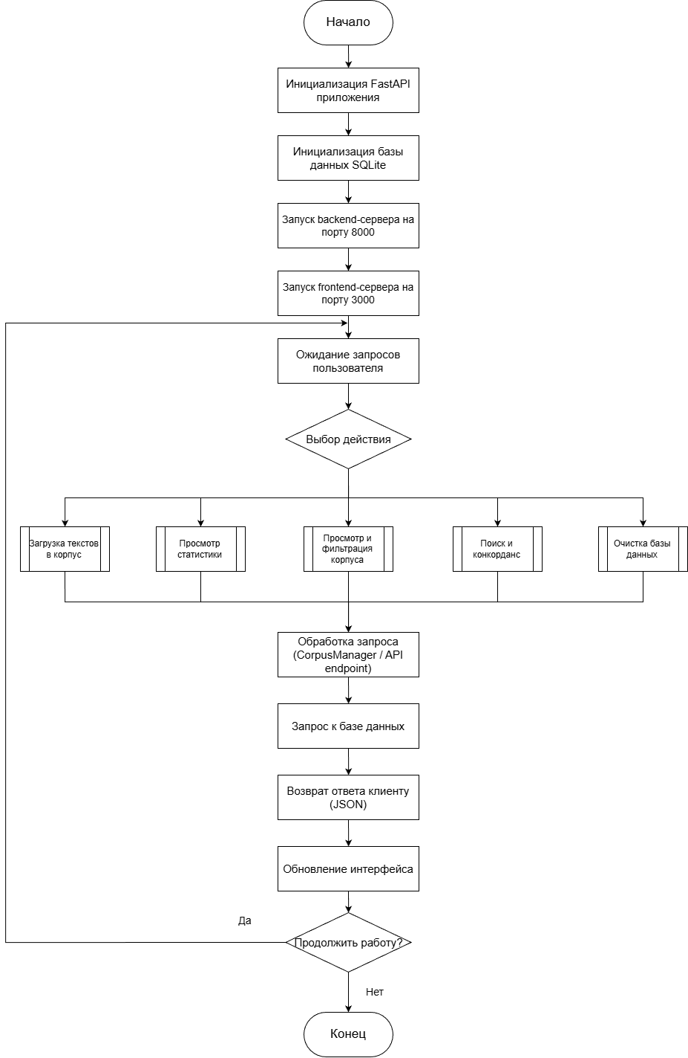

Рисунок 1. Функциональная схема программы
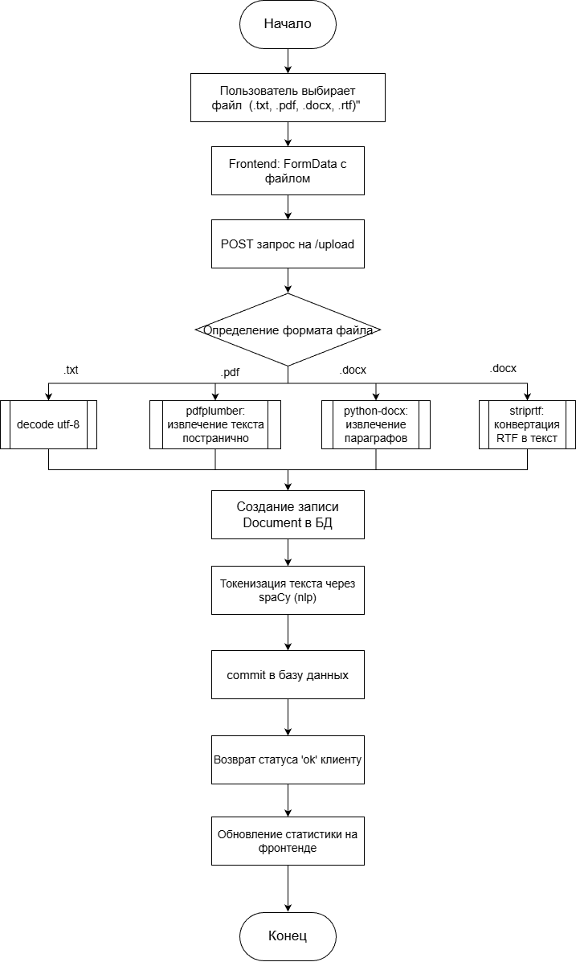

Рисунок 2. Функциональная схема процесса загрузки и построения корпуса

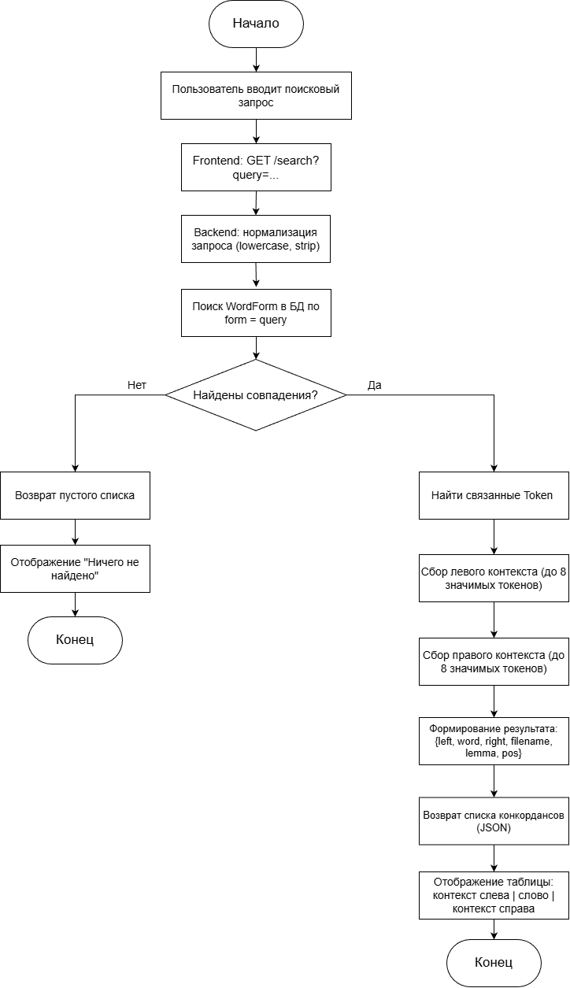

Рисунок 3. Функциональная схема вкладки конкордансного поиска

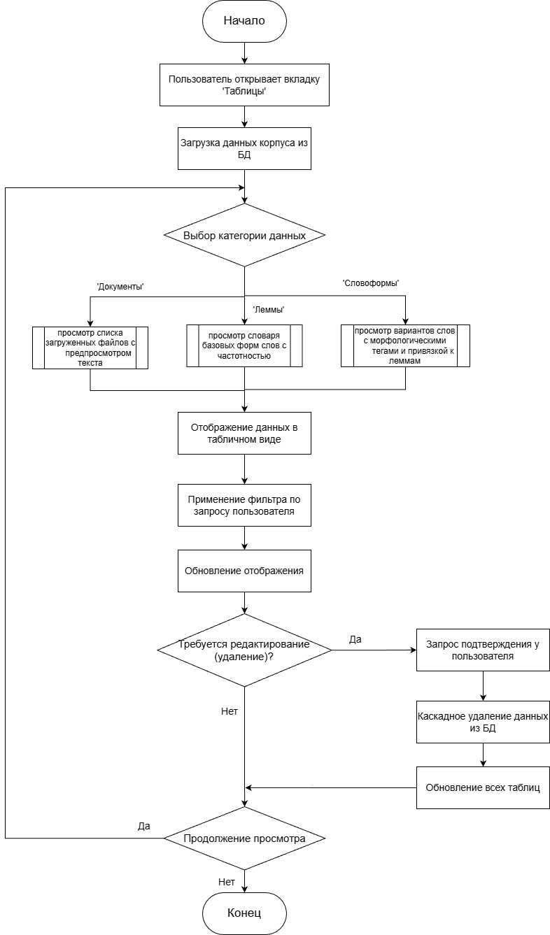
Рисунок 4. Функциональная схема вкладки просмотра и редактирования корпуса

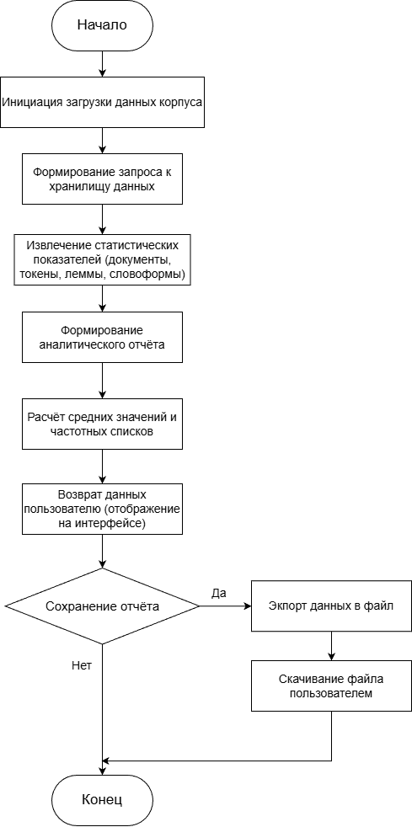

Рисунок 5. Функциональная схема загрузки корпуса
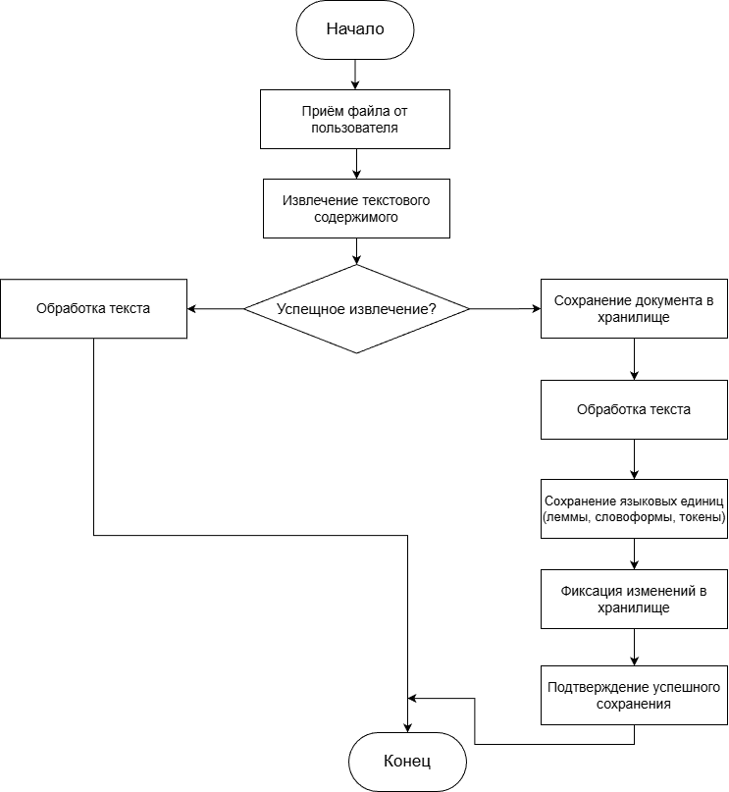
Рисунок 6. Функциональная схема сохранения корпуса

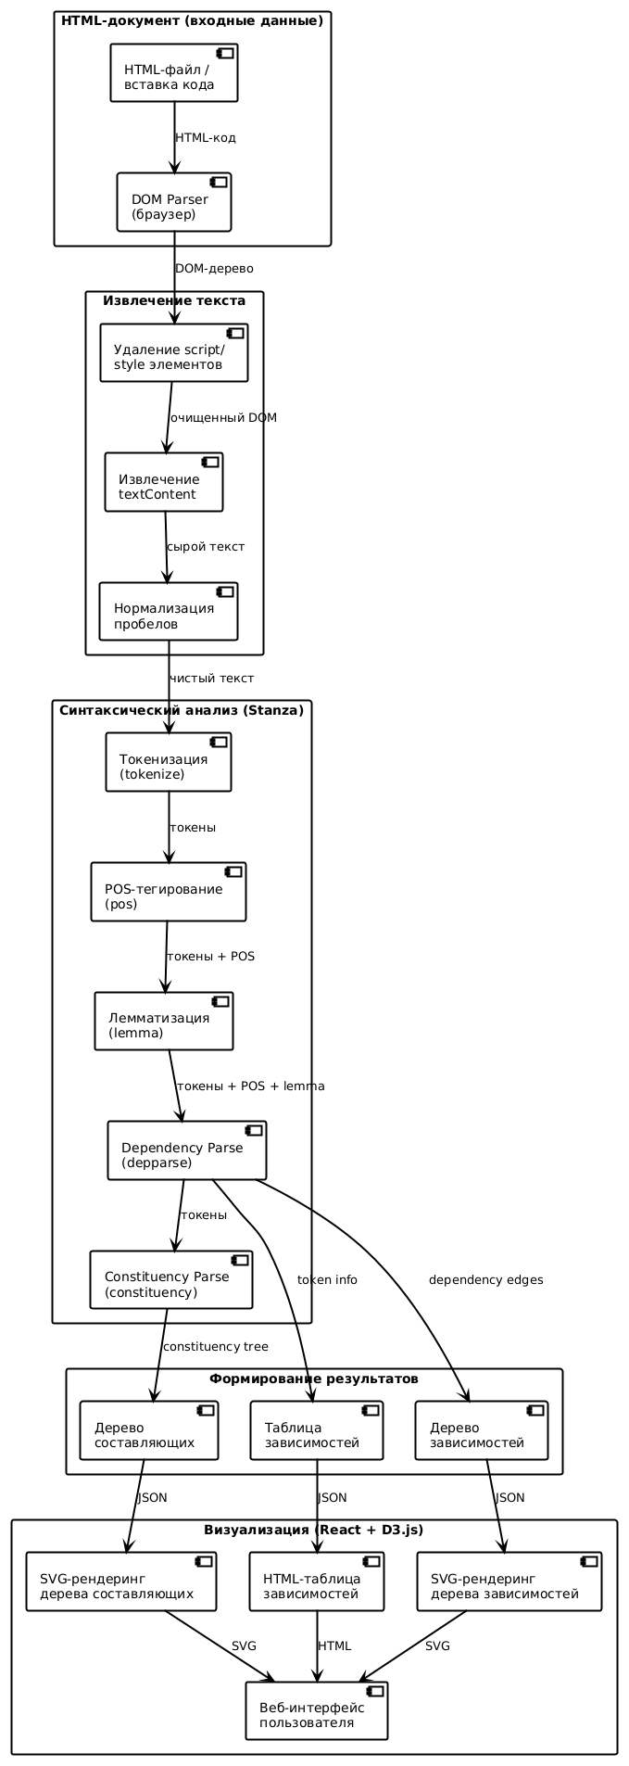
Рисунок 7. Функциональная схема синтаксического анализа

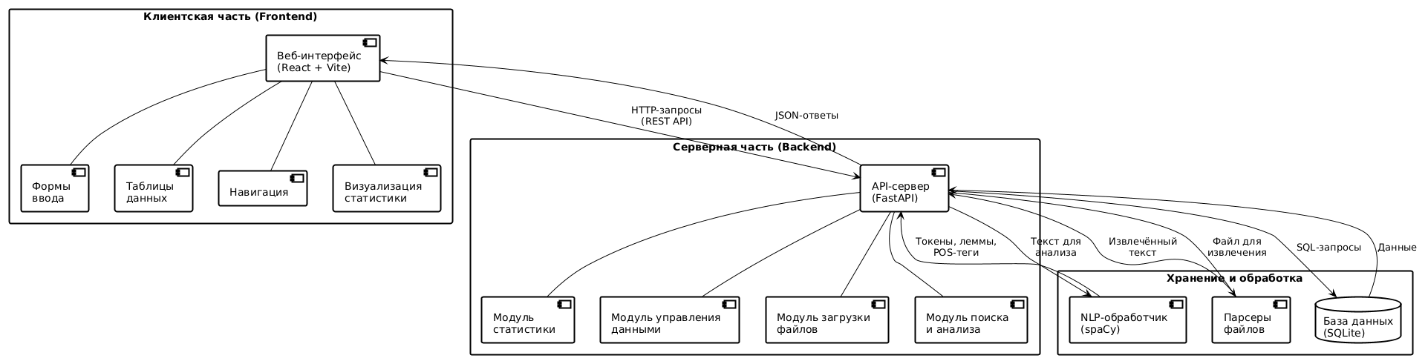

Рисунок 8. Структурная схема программы

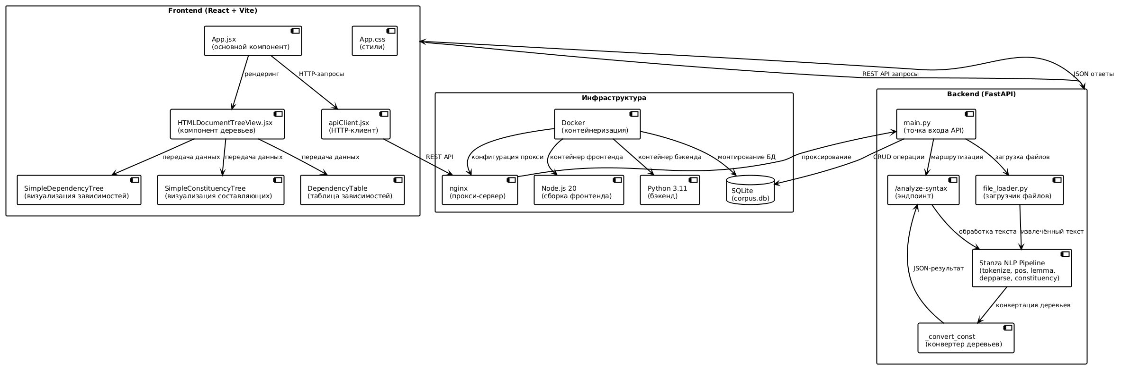
Рисунок 9. Структурная схема программы ( часть синтаксического агализа)

Оценка быстродействия приложения
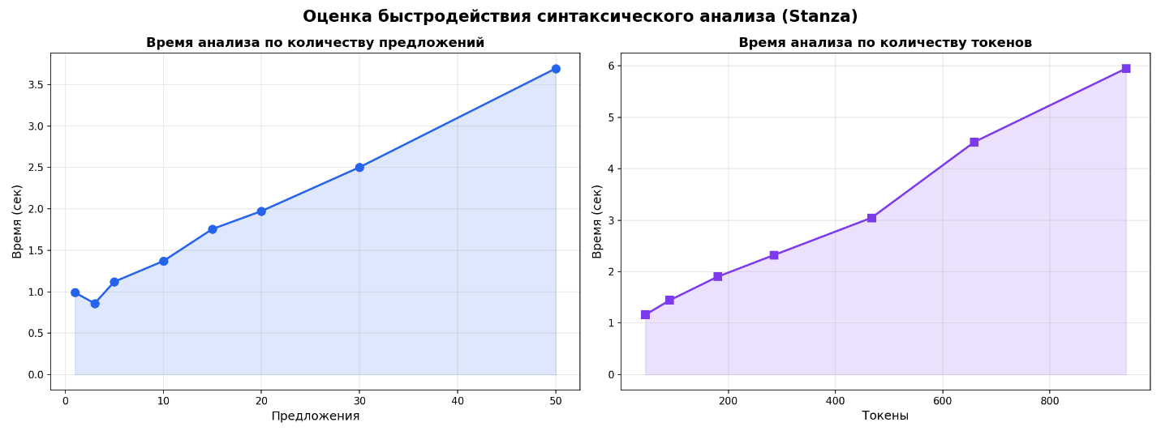
Рисунок 10. График быстродействия процесса обработки корпуса.

Вывод по тесту:
При увеличении объёма текста с одного предложения (34 токена) до пятидесяти предложений (566 токенов) время обработки выросло в 4,3 раза — с 0,86 до 3,70 секунды. При росте объёма с 45 до 942 токенов время увеличилось с 1,16 до 5,95 секунды. Для тридцати предложений dependency-парсинг и constituency-парсинг заняли по 1,24 секунды каждый, а их суммарное время составило 2,47 секунды.
Выводы: Время синтаксического анализа растёт приблизительно линейно с увеличением количества предложений и токенов. Библиотека Stanza выполняет оба типа парсинга в одном проходе, что эффективно с точки зрения производительности. Constituency-парсинг обычно занимает больше времени, чем dependency-парсинг, из-за более сложной структуры дерева, хотя в данном тесте различия не проявились. Для текстов объёмом до 10-15 предложений анализ занимает приемлемое время (менее 30 секунд) для интерактивного использования. При анализе больших текстов рекомендуется разбивать текст на части по 20-30 предложений, использовать асинхронную обработку и кэшировать результаты для повторных запросов.

Вывод
В рамках данной работы была реализована система синтаксического анализа текста, основанная на библиотеке Stanza NLP. Система позволяет строить деревья зависимостей с извлечением грамматических связей, головных слов и морфологических признаков, а также деревья составляющих с рекурсивной сериализацией в JSON-формат. Дополнительно был создан REST API endpoint /analyze-syntax для интерактивного анализа произвольных текстов.
Разработанное приложение имеет широкий потенциал применения в различных областях. В лингвистических исследованиях оно может использоваться для анализа синтаксической структуры текстов, а также для сравнения грамматических паттернов в различных жанрах и стилях речи. В образовательных целях система полезна для визуализации синтаксических деревьев при изучении грамматических структур и преподавании теоретического синтаксиса студентам лингвистических специальностей.
В составе NLP-конвейеров приложение может выступать как промежуточный этап для извлечения признаков в таких задачах, как извлечение информации, машинный перевод и автоматическое реферирование текстов.
Важным преимуществом является возможность расширения на другие языки, поскольку библиотека Stanza поддерживает более шестидесяти языков. Это позволяет масштабировать разработанную систему на русскоязычные и мультиязычные корпуса текстов без кардинальной перестройки архитектуры. Наконец, возможна интеграция с современными ML-моделями — синтаксические деревья могут обогащать векторные представления слов и предложений для повышения качества решения задач классификации, кластеризации и семантического поиска.

